**Національний технічний університет України**

**«Київський політехнічний інститут»**

факультет інформатики та обчислювальної техніки

кафедра обчислювальної техніки

Курсовий проект

*з дисципліни:* **«Проектування комп’ютерних систем»**

|  |  |
| --- | --- |
| **Виконав**: | Мазур Роман Федорович |
| **Група:** | ІО-52 |
| **Перевірили**: | Луцький Г. М. _____________  (підпис керівника)  Кулаков Ю. А. _____________  (підпис керівника) |

2009 р.

ТЕХНІЧНЕ ЗАВДАННЯ

1. Синтезувати оригінальну масштабовану топологічну організацію. Представити рисунок організації.
2. Визначити топологічні характеристики синтезованої організації. Проаналізувати такі параметри, як: ступінь, діаметр, середній діаметр, вартість, трафік, зв’язність.
3. Порівняти синтезовану топологію з гіперкубом.
4. Відобразити топологію в гіперкуб.
5. Розробити відмовостійкі алгоритми для чотирьох видів маршрутизації для синтезованої топології:
   1. один до одного,
   2. усі до всіх з персональним призначенням,
   3. один до всіх,
   4. multicast.
6. Розглянути розв’язання прикладної задачі на синтезованій топологічній організації.

ПОЯСНЮВАЛЬНА ЗАПИСКА

**Зміст**

1 Синтез топології 6

1.1 Принципи побудови 6

1.2 Розмір та нумерація топології 8

1.3 Закони формування зв’язків у топології 9

1.4 Базові функції для роботи з топологією 9

2 Аналіз топології 11

2.1 Визначення топологічних характеристик 11

2.2 Порівняння топології з гіперкубом 12

3 Відображення топології у гіперкуб 13

4 Маршрутизація 14

4.1 Один до одного 14

4.2 Усі до всіх з персональним призначенням 14

4.3 Один до всіх 14

4.4 Multicast 14

5 Завантаження прикладної задачі 15

1 Синтез топології

1.1 Принципи побудови

В основу структурної організації топології було вирішено покласти гіперкуб у зв’язку з тим, що його побудова дає можливість завантажувати дуже великий спектр прикладних задач. Для того, щоб збільшити відмовостійкість топології основою його системи числення була вибрана тріскова замість двійкової, класичної. Цікавою особливістю такої топології є те, що трійковий гіперкуб 2-го порядку вироджується у меш-топологію 3х3 (рис. 1.1).



Рис. 1.1 Трійковий гіперкуб 2-го порядку

Основною вадою гіперкубічних топологій є їхній високий степінь, який визначається алгебраїчно степеневою функцією (*аN*). У нашому випадку ріст значення степеня буде стрімкішим за класичний через більше значення основи системи числення. Це, у свою чергу, спричиняє швидке зростання вартості системи. Таким чином, необхідно зупинити зростання степеня топології.

Для мінімізації вартості системи вершиною гіперкуба виступає не окремий вузол, а кластер з кількістю вузлів рівною подвоєному значенню порядку системи. Оскільки, в такому випадку кількість вузлів у кластері буде рівною степеню вершини 3-вого гіперкуба, то кожен з вузлів матиме один зв’язок з іншим кластером. Найпростіший варіант зв’язків у кластері – кільце (рис. 1.2).

|  |  |
| --- | --- |
| а) | б) |
| Рисунок 1.2 а) вершина трійкового гіперкуба 3-го порядку,  б) зменшення степеня вершини | |

Зі збільшенням порядку топології все більше значення матимуть параметри зв’язності внутрішнього кластера, а не зовнішнього гіперкуба. Тому, щоб збільшити зв’язність у кластері, введено додаткове ребро з «протилежною» вершиною. У результаті отримано топологічну організацію, показану на рисунках 1.3 та 1.4.

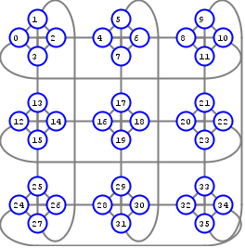

Рисунок 1.3 Топологічна організація 2-го порядку

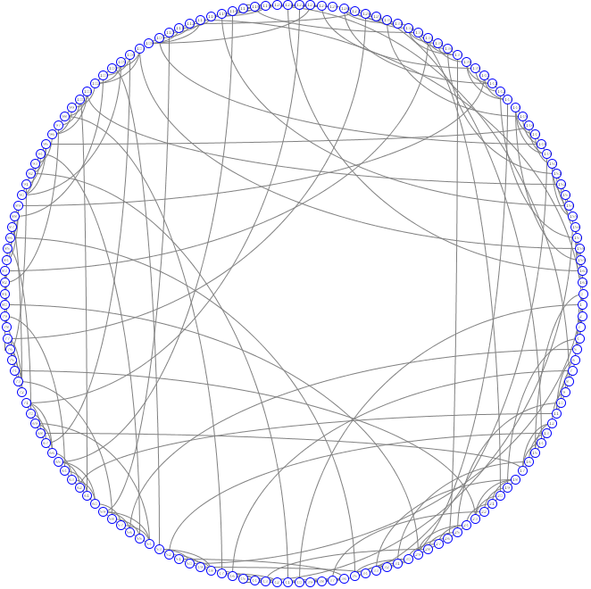

Рисунок 1.4 Топологічна організація 3-го порядку

1.2 Розмір та нумерація топології

Топологічна організація формується з кластерів. Їхня кількість визначається кількістю вершин трійкового гіперкуба відповідного порядку. Тобто, для організації з порядком *d* матимемо 3*d* кластерів. Кожен кластер має розмір (кількість вузлів, що його формують) рівний степеню вершини трійкового гіперкуба, тобто $2d$.

Кожен вузол у топології має наскрізний номер, однак в алгоритмах, звісно, часто використовуються поняття номера кластера та номера вузла у кластері. Перший може бути визначений, як частка від ділення наскрізного номера на розмір кластера, а другий, як остача цього ділення.

1.3 Закони формування зв’язків у топології

Як уже було сказано, кожен вузол у синтезованій топології має 4 зв’язки: три з них – зв’язки всередині кластера, і ще один – ребро зовнішнього трійкового гіперкуба. Нехай, *d* – порядок топології, *cs* – розмір кластера, *і* – номер вузла (наскрізний), *N* – кількість вершин у топології. Тоді чотири зв’язки *і*-го вузла можуть бути описані наступним чином ($i=0..N-1$).

1. $i↔{\left(i+1\right)}_{mod cs}$– зв’язок усередині кластера, за годинниковою стрілкою, рисунок 1.5 а).
2. $i↔{\left(i-1\right)}_{mod cs}$– зв’язок усередині кластера, проти годинникової стрілки, рисунок 1.5 б).
3. $i↔{\left(i+d\right)}_{mod cs}$– зв’язок усередині кластера з «протилежною» вершиною, рисунок 1.5 в).
4. $i↔getNearClusterConnection(i, d)$– зв’язок з відповідною вершиною сусіднього кластера, рисунок 1.5 г).



Рисунок 1.5 Чотири зв’язки між вузлами

1.4 Базові функції для роботи з топологією

Далі наведемо основні функції, що можуть бути корисними при роботі з синтезованою топологічною організацією. В усіх формулах *d* – порядок топології, *і* та *j* – номера вузлів.

|  |  |
| --- | --- |
| Таблиця 1.1 Базові функції | |
| Кількість вузлів | $$N=2d∙3^{d}$$ |
| Розмір кластера | $$cs=2d$$ |
| Номер кластера | $$ci=i div cs$$ |
| Номер вузла у кластері | $$ni=i mod cs$$ |
| Номер відповідної вершини сусіднього кластера | **int** axis = ni % d;  **int** sourceConnector = ni / d;  **int** nearDigit = *getDigit*(ci, axis);  nearDigit += sourceConnector == 0 ? -1 : 1;  nearDigit %= 3;  **if** (nearDigit < 0) { nearDigit=3+nearDigit; }  **int** nearCluster = *setDigit*(ci,axis,nearDigit);  **return** nearCluster * cs + (ni + d) % cs; |
| Отримання масиву сусідніх вершин | **int** startNode = i / cs * cs;  **return** **new** Integer[] {  startNode + (i + 1) % cs,  startNode + (i > 0 ? (i - 1) % cs : cs - 1),  startNode + (i + d) % cs,  *getNearClusterConnection*(i, d)  }; |

2 Аналіз топології

2.1 Визначення топологічних характеристик

Розглянемо наступні топологічні характеристики:

* N – кількість вузлів;
* S – степінь;
* D – діаметр;
* Dсер – середній діаметр;
* C – вартість;
* T – трафік.

Дані параметри залежатимуть від порядку топологічної організації, тому розглянемо закони, за якими вони можуть бути визначені.

Кількість вузлів має дуже стрімке зростання при масштабуванні та визначається за формулою

$$N=2d∙3^{d}$$

Степінь є геометричною характеристикою, що характеризує локальну зв’язність організації та визначається як максимальне число ребер, інцидентних одній вершині. Для синтезованої топологічної організації степінь є константою, що було однією із задач синтезу.

$$S=4$$

Діаметр топології є мінімальною відстанню між максимально віддаленими вершинами в топології. Його можна визначити через матрицю зв’язності. Для синтезованої організації діаметр визначається формулою

$$d\left\lceil \left.\frac{d}{2}+1\right\rceil \right.≤D≤d\left\lceil \left.\frac{d}{2}+1\right\rceil \right.+\left\lceil \left.\frac{d}{2}\right\rceil \right.$$

Середній діаметр показує усереднену відстань між вузлами у топології та обчислюється за допомогою матриці відстаней ($l_{i,j}$).



Вартість визначається як мультиплікативний критерій діаметра, кількості вузлів та степеню.

$$C=8d∙3^{d}∙(d\left\lceil \left.\frac{d}{2}+1\right\rceil +\left\lceil \left.\frac{d}{2}\right\rceil \right.\right.)$$

Вартість показує, на скільки раціонально використовувати топологію при заданих параметрах, тобто фактично визначає співвідношення «ціна-якість».

Трафік (або густина трафіку) визначається за формулою

$$T=\frac{2D_{сер}}{S}$$

Дана характеристика показує ефективність використання ребер у топології. Чим ближче її значення до 1, тим ефективнішим є потенційне використання. У таблиці 2.1 наведено дані показники для різного порядку топології.

|  |  |  |  |  |  |  |
| --- | --- | --- | --- | --- | --- | --- |
| Таблиця 2.1 Топологічні характеристики | | | | | | |
| d | N | S | D | Dсер | T | C |
| 2 | 36 | 4 | 5 | 3,11 | 2,08 | 540 |
| 3 | 162 | 4 | 9 | 5,27 | 3,52 | 4374 |
| 4 | 648 | 4 | 11 | 6,99 | 4,66 | 21384 |

2.2 Порівняння топології з гіперкубом

Текст

3 Відображення топології у гіперкуб

Для відображення синтезованої топологічної організації у гіперкуб природно представити кожен з кластерів як одну вершину гіперкуба. У результаті отримаємо трійковий гіперкуб (рисунок 3.1). Таким чином задача відображення зводиться до відображення гіперкуба з системою числення 3 до двійкового.

|  |  |
| --- | --- |
|  |  |

Рисунок 3.1 Перехід до трійкового гіперкуба

4 Маршрутизація

4.1 Один до одного

4.2 Усі до всіх з персональним призначенням

4.3 Один до всіх

4.4 Multicast

5 Завантаження прикладної задачі